Tutkitaan kulutustilanteita -harjoitus
Harjoitus koostuu neljästä työpisteestä ja yhden työpisteen tekemiseen kuluu noin 10 minuuttia, oppilasryhmästä riippuen. Tehtäväpakettia voi halutessaan hyödyntää niin kotitalouden kuin yhteiskuntaopinkin opettajat ja soveltaa oppitunneille parhaaksi katsomallaan tavalla.
Työpisteissä hyödynnetään QR -koodeja, jotka löytyvät valmiina kullekin työpisteelle tarkoitetusta monisteesta. Harjoituksen tekemiseen tarvitaan tabletteja tai puhelimia, joihin on ladattuna QR -koodin lukusovellus. QR -koodien takaa löytyy katsottavaksi työpisteen tehtävien tekemistä tukeva video. Oppilaat jaetaan neljään ryhmään ja tarkoitus on, että kaikki ryhmät kiertävät kaikki työpisteet. Lopuksi tehtävien sisällöt puretaan yhdessä keskustellen läpi, kunkin ryhmän esitellessä yhden työpisteen tulokset. Harjoitusta voi soveltaa myös esimerkiksi siten, että kukin ryhmä tutkii vain yhden työpisteen ja esittelee sen sisällön muille, jos aikaa tehtävän tekemiseen on vähemmän.
Työpisteellä 1 selvitetään, mitä reklamaatiolla tarkoitetaan ja selvitetään, mistä voi saada apua kuluttajatilanteisiin, kun kaikki ei mennytkään, niin kuin piti. Tehtävää voi soveltaa ohjeistamalla oppilaat tutustumaan reklamaatioapuriin, tekemään harjoitusreklamaation ja lähettämällä sen opettajan sähköpostiin. Taustatietoa tehtävän tueksi löytyy täältä.

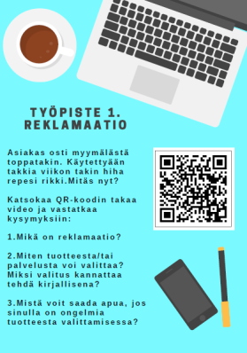

Työpisteellä 2 selvitetään, miten sopimus sitoo kaupanteossa kuluttajaa ja yritystä. Oppilaat myös pohtivat esimerkin kautta, missä tilanteissa kuluttajansuoja ei suojaa. Taustatietoa tehtävän tueksi löytyy täältä.

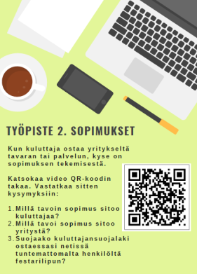

Työpisteellä 3 selvitetään, mikä on tilausansa ja miten siihen voi joutua. Oppilaat myös pohtivat, mitä tehdä, jos saa laskun tuotteesta, jota ei ole tilannut. Taustatietoa tehtävän tueksi löytyy täältä.
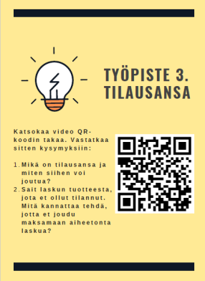

Työpisteellä 4 tutkitaan kuittitietoja ja pohditaan, miksi kuitti kannattaa aina säilyttää. Tehtävää varten opettaja voi skannata muutaman vaihto- ja palautusehdoiltaan toisistaan poikkeavan kuitin näytekappaleiksi. Taustatietoa tehtävän tueksi löytyy täältä ja täältä.

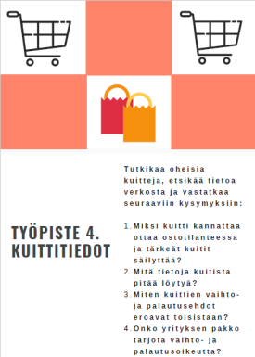

Harjoitus on suunniteltu tukemaan perusopetuksen opetussuunnitelman perusteiden tavoitteita:
Kotitalous:
T10 kannustaa oppilasta hankkimaan ja arvioimaan kotitalouteen liittyvää tietoa sekä ohjata käyttämään luotettavaa tietoa valintojen perustana. (S3)
Yhteiskuntaoppi:
T8 ohjata oppilasta talouden perusteiden ymmärtämiseen, oman talouden hallintaan ja vastuulliseen kuluttamiseen kestävän kehityksen periaatteiden mukaisesti. (S1)
Työpisteiden tehtävät voi tulostaa värillisinä ja mustavalkoisina tästä (linkit monisteisiin).

